МІНІСТЕРСТВО ОСВІТИ І НАУКИ УКРАЇНИ

НАЦІОНАЛЬНИЙ ТЕХНІЧНИЙ УНІВЕРСИТЕТ УКРАЇНИ

«КИЇВСЬКИЙ ПОЛІТЕХНІЧНИЙ ІНСТИТУТ ІМЕНІ ІГОРЯ СІКОРСЬКОГО»

ІНСТИТУТ ПРИКЛАДНОГО СИСТЕМНОГО АНАЛІЗУ

Кафедра системного проектування

**Лабораторна робота №FR_01**" Дослідження амплітудно-частотних та фазочастотних

характеристик електричних кіл другого порядку"

Виконав:

студент ІІ курсу

групи ДА-92

Насікан Д. Ю.

Варіант 11

Перевірив:

Поворознюк Н.І.

Київ – 2020

**Мета роботи:** Оволодіти методами аналізу і отримати навички

експериментального дослідження амплітудно-частотних та фазочастотних

характеристик електричних кіл.

**Завдання**

Розрахувати амплітудно-частотну та фазочастотну характеристику

заданого електричного кола. Розрахунки перевірити числовим

експериментом комп’ютерними стимуляторами Electronic Workbench,

Multisim.

Варіант у списку групи – 11:

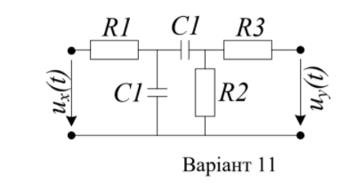 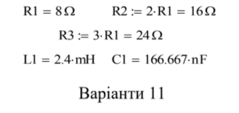

**Розрахункова частина**

1. Розрахувати комплексні опори (імпеданси) елементів електричного кола.

2. Визначити вираз для вихідної напруги Uy(jω), вважаючи комплексне значення вхідної напруги Ux(jω) відомим.

3. Визначити комплексну передавальну функцію за напругою, тобто:

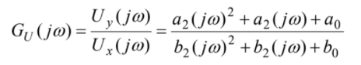

4. Визначити вирази і обчислити значення коефіцієнтів чисельника і знаменника і занести їх у табл. FR 4.1.

5. Визначити вирази і обчислити значення коренів чисельника (нулів) і знаменника (полюсів) і занести їх у табл. АС 4.1.

6. Визначити вирази і обчислити значення кутової частоти вільних коливань ω0.

7. Визначити вирази і обчислити значення добротності електричного кола Q.

Побудувати графіки у логарифмічному масштабі (діаграми Боде) амплітудно-частотної і фазочастотної характеристики у частотному діапазоні від 01 1 0 ω = 0. ω до ω10 = 10ω0.

**Хід роботи**

1. Визначаємо комплексні опори (імпедансів) елементів кола:

$ZC1=\frac{1}{(jω⋅C1)}$

$Z1=R1=8$

$Z1=R2=2R1=16$

$Z1=R3=3R1=24$

1. Визначити вираз для вихідної напруги Uy(jω), вважаючи комплексне значення вхідної напруги Ux(jω) відомим:

А) Визначимо вхідний комплексний опір кола:

$$Z= R1+\frac{ZC1(\frac{R2R3}{R2+R3}+ZC1)}{\frac{R2R3}{R2+R3}+2ZC1}=\frac{5+16C1R1jw-6{C1}^{2}{R1}^{2}w^{2}}{10C1jw-6{C1}^{2}R1w^{2}}$$

Б) Визначимо вхідний комплексний струм кола:

$$I= \frac{Ux}{Z} = Ux\frac{10C1jw-6{C1}^{2}R1w^{2}}{5+16C1R1jw-6{C1}^{2}{R1}^{2}w^{2}}$$

В) Визначимо вихідну напругу кола:

Щоб визначити вихідну напругу, спочатку знайдемо силу струму:

I1 = $\frac{Ux}{\frac{6R1}{5}+\frac{1}{C1jw}}=Ux*\frac{5C1jw}{6R1C1jw+5}$

$$Uу=I1*Z23= Ux*\frac{5C1jw}{6R1C1jw+5}*\frac{6R1}{5}=Ux*\frac{6C1R1jw}{6R1C1jw+5}$$

Gu(jw) = $\frac{Uу}{Ux}=\frac{6C1R1jw}{6R1C1jw+5}$